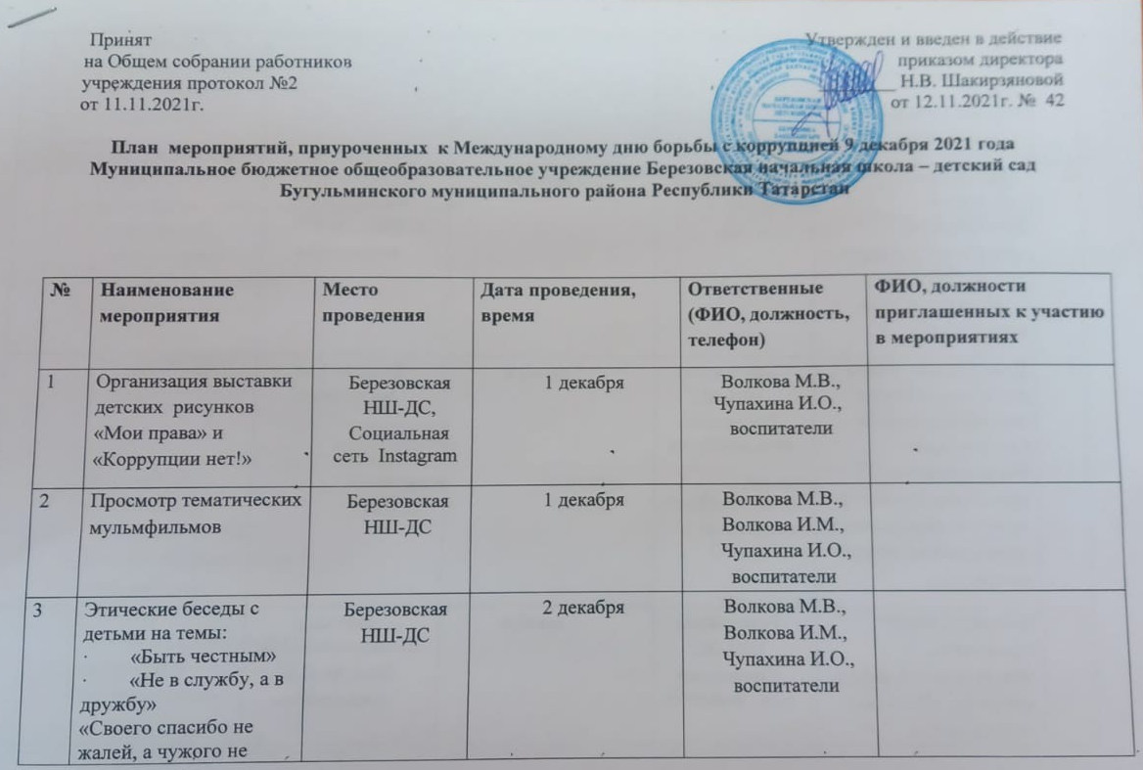

жди» «Хорошо тому делать добро, кто его помнит
Игровая ситуация «Урок дружбы
4 | «Дидактические игры и ситуации по формированию нравственных качеств с детьми старшей и подготовительной к школе групп» | Березовская НШ-ДС | 3 декабря | Волкова М.В.,  Волкова И.М.,  Чупахина И.О.,  воспитатели
5 | Практические советы родителям «Почему дети обманывают?». Консультация «Формирование нравственных качеств личности дошкольника через художественную литературу» | Березовская  НШ-ДС,  Социальная сеть Instagram | 1 декабря | Волкова М.В.,  воспитатели
6 | Брошюры, папки-передвижки «Коррупция и борьба с ней в РТ», «Политика учреждения в отношении коррупции», «Что нужно знать о коррупции?» | Березовская  НШ-ДС,  Социальная сеть Instagram | 2 декабря | Директор Шакирзянова Н.В.,  Волкова И.М.,  воспитатель
7 | Заседание Общего собрания трудового коллектива «Меры по исполнению действующего антикоррупционного законодательства и социальная ответственность" | Березовская НШ-ДС, удаленно через ZOOM | 6 декабря  13.00ч. | Директор Шакирзянова Н.В.  Воспитатель  Волкова И.М. | Глава сельского поселения Сальманов Ф.Ф.,  Участковый ОВД  Попов Е.И.
8 | Круглый стол «Соблюдение сотрудниками ОУ Кодекса деловой этики и служебного поведения, «Мое мнение о коррупции» «Коррупция – угроза для государства»  Выступление членов антикоррупционной комиссии «Скажем коррупции –нет!» | Березовская  НШ-ДС | 9 декабря  13.00ч. | Директор Шакирзянова Н.В., председатель ППО Саличкина О.Е.,  Воспитатель  Чупахина И.О.
9 | Обновление антикоррупционных уголков | Березовская НШ-ДС | 1-9 декабря | Директор Шакирзянова Н.В.
10 | Проведение ежегодного опроса родителей (законных представителей) воспитанников с целью определения степени их удовлетворенности работой ОУ, качеством предоставляемых образовательных услуг (анкетирование) | Березовская  НШ-ДС | 8 декабря | Волкова М.В., воспитатель
Контактный телефон ответственного лица:
директор, Шакирзянова Надежда Викторовна, 8-986-911-46-21

